«День карьеры и практики»
Энергетического института
26.03.2024г.
День карьеры и практики – это крупнейшее карьерное мероприятие КГТУ им.И.Раззакова, направленное на содействие занятости студентов и трудоустройство выпускников, а также на расширение взаимовыгодного сотрудничества с партнерами-работодателями.
В Дне карьеры и практики энергетического института приняли участие 9 крупнейших энергокомпаний и других организаций.
Благодаря встрече со специалистами студенты узнали: как правильно планировать карьеру, определить свои карьерные предпочтения и наметить план поиска работы; как грамотно оформить основные документы (резюме, сопроводительное и рекомендательное письма, портфолио и др.); как подготовиться к собеседованию и этапам отбора в компанию и т.д. Участие в Дне карьеры позволило работодателям напрямую взаимодействовать со студентами и выпускниками, получить от них обратную связь внутри площадки, привлечь выпускников на постоянную работу.
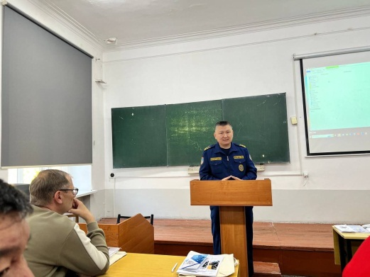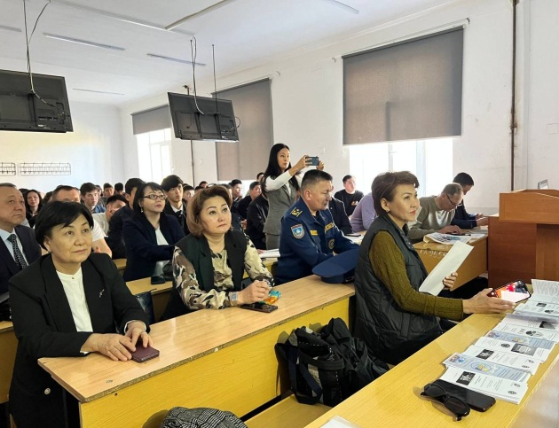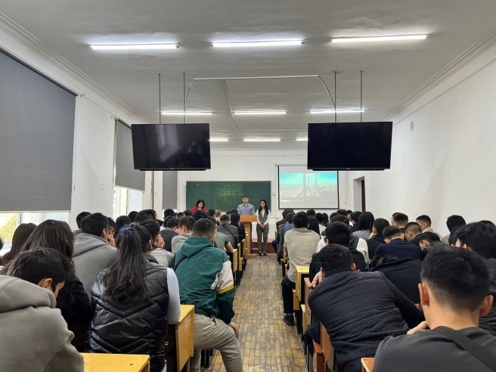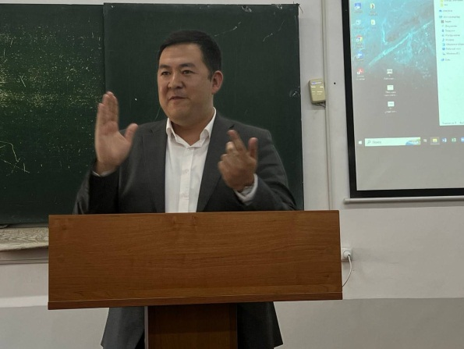

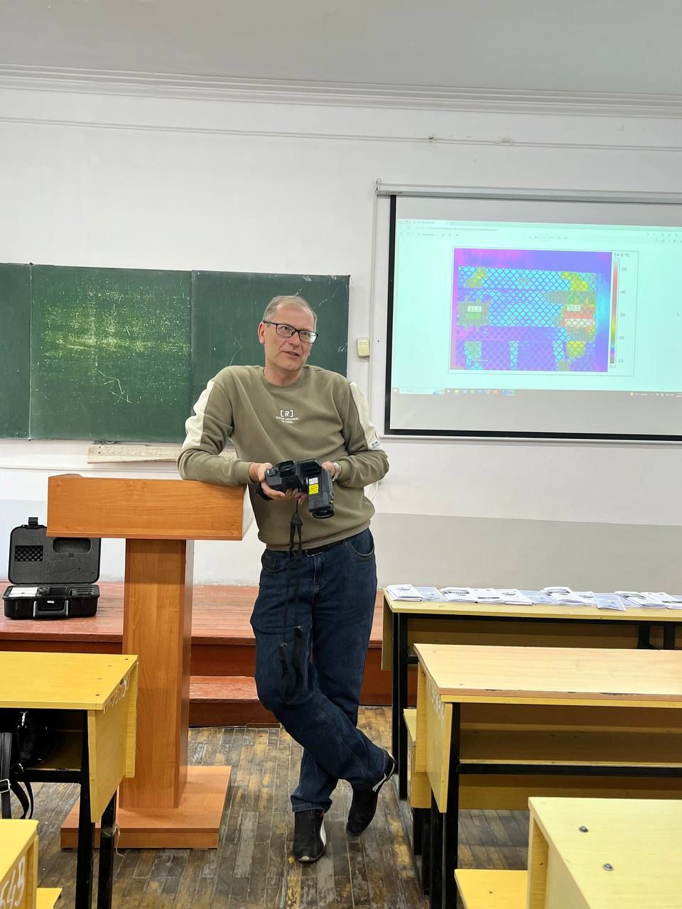
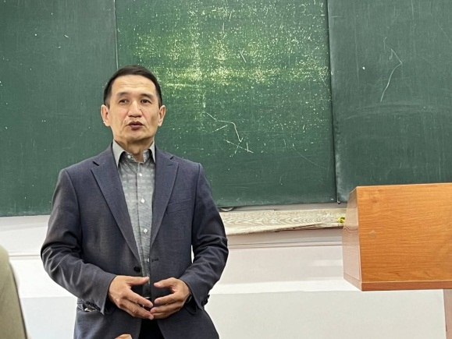
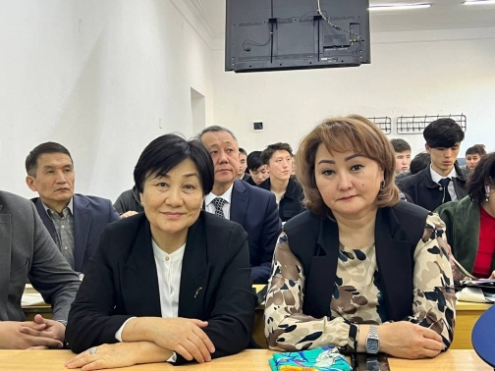
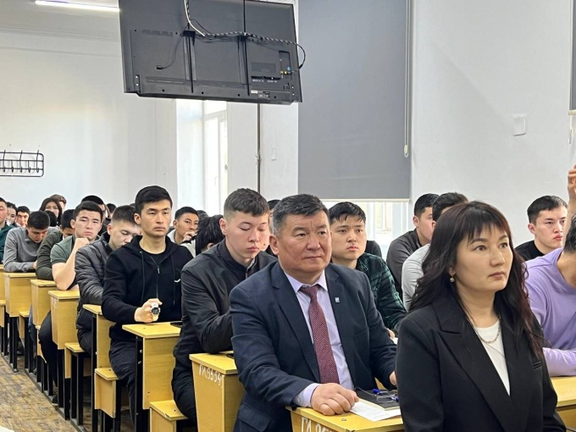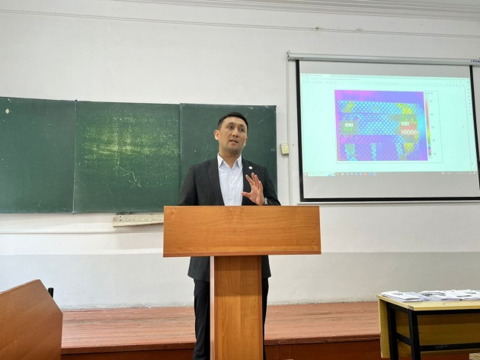

Приглашенные работодатели из организаций
и предприятий

1.Ведущий инженер центральной службы изоляции, защиты от перенапряжений и испытаний ОАО НЭСК, Кривошов Николай Григорьевич

2.Начальник производственно-технического отдела ОАО “Национальные электрические сети Кыргызстана” Исмаилов Кубан Байсеитович

3. Директор ОсОО “Электросила” Водянова Али-Магомед Рамазанович 4.Инженер ОсОО “Электросила” Оморова Улара Асангалиевна

4.Директор филиала ОАО НЭСК «Чуйское предприятие электрических сетей» Шабданов Данияр Бектемирович

5.Начальник кафедры ГЗ МЧС КР полковник Абдраев Дастан Асейинович

6. Инженер –технолог филиала ОАО “Электрические станции”, ТЭЦ г.Бишкек Токбаева Гулиза

7.Инженер по подготовке кадров ОК филиала ОАО “Электрические станции”, ТЭЦ г.Бишкек Кыдыралиева Асель Джолчубековна

8. Пресс- секретарь филиала ОАО “Электрические станции” «Бишкектеплосеть» Болотбекова Уулбу Аяспековна

9.Начальник проектно-сметного отдела филиала ОАО “Электрические станции”, «Бишкектеплосеть» Антонов Дмитрий Андреевич

10.Заведующая сектором обучения и развития персонала филиала ОАО “Электрические станции”, «Бишкектеплосеть»Турдубаева Динара Апышевна

11.Заместитель генерального директора ГП “Кыргызаэронавигация” Кемельбеков Бакытбек Кайнарбекович

